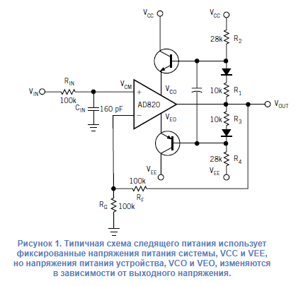

в операционном усилителе (ОУ) — это аварийный режим, при котором выходное напряжение микросхемы скачком фиксируется (защёлкивается) на уровне одного из напряжений питания, а сам ОУ перестает реагировать на входные сигналы. [1]
Причины защёлкивания
- Превышение синфазного напряжения: Напряжение на входах ОУ выходит за пределы шин питания (становится выше положительного \(V_{dd}\) или ниже отрицательного \(V_{ss}\) / земли). [1, 2]
- Токи подложки: При выходе входных напряжений за допустимые рамки в паразитных полупроводниковых структурах (типа тиристорных) микросхемы возникают паразитные тиристорные эффекты и токи подложки. [1]
- Глубокое насыщение: Иногда с защёлкиванием путают тяжелое насыщение каскадов, из которого ОУ не может выйти из-за особенностей цепей коррекции или больших емкостных нагрузок. [1]
Последствия
- Неправильная работа или полный сбой электронной схемы.
- Чрезмерное потребление тока и перегрев кристалла.
- Возможный выход микросхемы из строя (разрушение) из-за теплового пробоя. [1, 2]
Как предотвратить защёлкивание
- Ограничение входного сигнала: Применение резисторов и защитных диодов на входах, чтобы напряжение не превышало шины питания.
- Запас по питанию: Использование питания ОУ с более высоким диапазоном напряжений, чем амплитуда входных сигналов.
- Выбор современных ОУ: Использование микросхем с защитой от защёлкивания (latch-up free), в которых производители технологически подавляют паразитные тиристорные эффекты на кремниевом кристалле

Во-первых, в большинстве современных ОУ для защиты от больших дифференциальных напряжений на входах включены встречные диоды, которые могут стать быть причиной повреждения микросхемы или сдвигов в напряжении смещения нуля. Из-за этих диодов в рассматриваемой схеме выходной сигнал не сможет подняться выше уровня, отстоящего от напряжения положительной шины питания на величину прямого падения на диоде, и не сможет опуститься ниже напряжения на открытом диоде
Кроме того, выход ОУ должен переходить из «неограниченного» в «ограниченное» состояние за минимально возможное время, чтобы обрезать быстро нарастающие сигналы, не допуская возникновения потенциально опасных выбросов. Помимо этого, операционный усилитель должен иметь rail-to-rail выходы и выход, чтобы он мог работать с напряжениями, близкими к напряжениям источников питания.
Одной из особенностей некоторых моделей ОУ является защелкивание выхода, обычно вызванное синфазным входным напряжением, превышающим допустимые пределы. Если синфазное напряжение выходит за пределы, установленные производителем, выход может внезапно «защелкнуться» в высоком режиме (насыщение при полном выходном напряжении). В операционных усилителях с входами на полевых транзисторах защелкивание может произойти, если синфазное входное напряжение подходит слишком близко к отрицательному напряжению шины питания. Например, на операционном усилителе TL082 это происходит, когда синфазное входное напряжение находится в пределах около 0,7 вольта от отрицательного напряжения на шине питания. Такая ситуация может легко возникнуть в схеме с одиночным источником питания, где отрицательная шина питания является землей (0 вольт), а входной сигнал свободно колеблется до 0 вольт.
Защелкивание также может быть вызвано синфазным входным напряжением, превышающим напряжение на шине питания, отрицательной или положительной. Как правило, вы должны не позволять входному напряжению никогда ни превышать напряжение на положительной шине источника питания, ни опускаться ниже напряжения на отрицательной шине источника питания, даже если рассматриваемый операционный усилитель имеет защиту от защелкивания (такие модели операционных усилителей как 741 и 1458). По крайней мере, поведение операционного усилителя может стать непредсказуемым. В худшем случае, тип защелкивания, вызванный входными напряжениями, превышающими напряжения источников питания, может быть разрушительным для операционного усилителя.
Хотя эту проблему можно легко избежать, ее вероятность больше, чем вы думаете. Рассмотрим случай со схемой на операционном усилителе во время включения питания. Если схема получает полное напряжение входного сигнала до того, как ее собственный источник питания успел зарядить конденсаторы фильтра, синфазное входное напряжение может легко превысить напряжение на шине питания. Если операционный усилитель получает напряжение сигнала от схемы, питающейся от другого источника питания, а его собственный источник питания выходит из строя, напряжение(я) сигнала может превышать напряжение на шине питания в течение неопределенного количества времени!

